Table of Contents
1 Resistencias en circuitos de CA 1
2 Inductores en circuitos de CA 4
3 Circuitos serie resistencia - inductor 9
4 Circuitos paralelo resistencia - inductor 14
5 Condensadores en circuitos de CA 18
6 Circuitos serie resistencia - condensador 23
7 Circuitos paralelo resistencia – condensador 26
8 Factor de potencia en circuitos con resistencias y reactancias 28
9 Potencia activa, reactiva y aparente 31
10 Factor de potencia 40
11 Corrección del factor de potencia en la práctica 44
12 Ejercicios 48
13 Soluciones 53

Resistencias en circuitos de CA
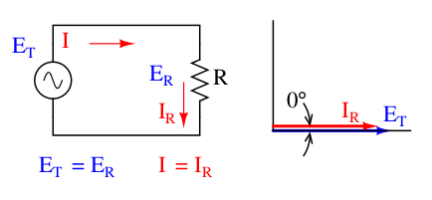

El gráfico de la corriente y la tensión de un circuito de CA muy sencillo formado por una fuente
y una resistencia, es el siguiente.
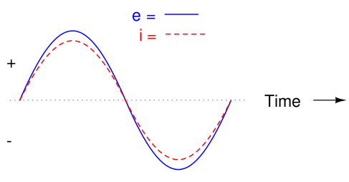

Una resistencia se opone al flujo de la corriente de forma continua y constante en el tiempo. La relación entre tensión y corriente en una resistencia es proporcional, la onda de la corriente a través de la resistencia y la onda de la caída de tensión medida en la resistencia están en fase con la onda de la fuente de alimentación. En el gráfico se puede observar cualquier punto en el tiempo a lo largo del eje horizontal y compobar que la Ley de Ohm se aplica en este momento a los valores de corriente y tensión correspondientes. Cuando el valor instantáneo de la corriente es cero, la tensión instantánea a través de la resistencia también es cero. Del mismo modo, en el momento en que la corriente a través de la resistencia está en su pico positivo, la tensión a través de la resistencia también está en su pico positivo, y así sucesivamente. En cualquier punto dado en el tiempo a lo largo de las ondas, la Ley de Ohm se cumple para los valores instantáneos de tensión y corriente.
También se puede calcular la potencia disipada por esta resistencia, y representarla en el gráfico.
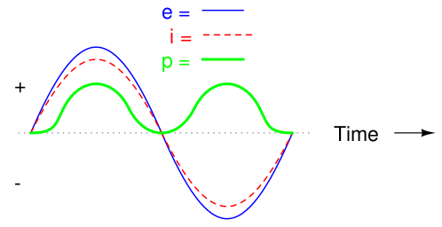

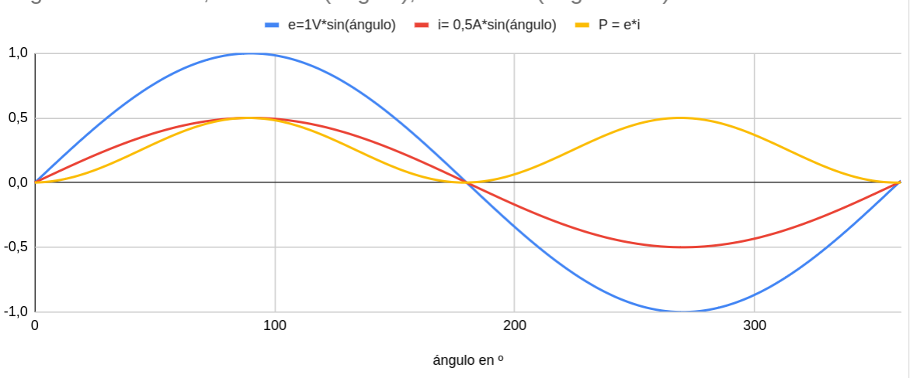
El gráfico muestra que la potencia nunca alcanza un valor negativo. Cuando la corriente es positiva (por encima del eje horizontal), la tensión también es positiva, lo que da una potencia (p=ie) de valor positivo. A la inversa, cuando la corriente es negativa (por debajo del eje horizontal), la tensión también es negativa, volviendo a ser la potencia (p=ie) positiva (un número negativo multiplicado por un número negativo es igual a un número positivo). Esta "polaridad" constante de la potencia nos indica que la resistencia siempre está disipando energía, tomándola de la fuente y liberándola en forma de energía térmica. Independientemente de la dirección de la corriente (positiva o negativa), la resistencia disipa energía.

Inductores en circuitos de CA
Los inductores no se comportan igual que las resistencias. Mientras que las resistencias se limitan a oponerse a la corriente que circula a través de ellas, dejando caer una tensión directamente proporcional a la corriente, los inductores se oponen a los cambios de corriente dejando caer un voltaje directamente proporcional a la tasa de cambio de la corriente. De acuerdo con la ley de Lenz, esta tensión inducida siempre es de una polaridad que se opone a la variación de la corriente. Si la corriente aumenta, la tensión inducida se opondrá a la de la fuente (inductor como carga, almacenamiento de energía en la bobina). Si la corriente disminuye, el inductor se opone a la disminución actuando como fuente de energía, la tensión inducida se suma con la de la fuente del circuito (descarga de la energía almacenada en la bobina). Esta oposición al cambio de corriente se llama reactancia.
La expresión matemática de la relación entre la caída de tensión en un inductor y la variación de la corriente es la siguiente.

Esto significa que la tensión es proporcional a la pendiente () de la curva de corrient.
El siguiente ejemplo muestra un inductor en un circuito de CA.
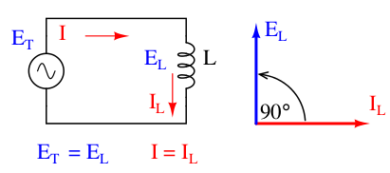

A continuación se muestra el gráfico de voltaje y corriente para este circuito.
La corriente presenta un desfase de 90º (retardo) respecto a la tensión.
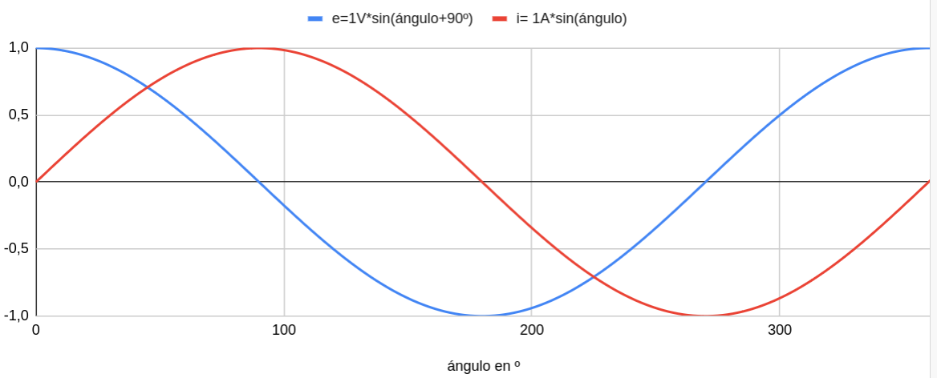
a)
b)
a)
c)

En el punto a), la pendiente de la corriente es máxima, por lo que la tensión elcanza su mayor valor. En el punto b) la pendiente de la corriente es cero, al igual que el valor de la tensión. En el punto c), la pendiente de la corriente alcanza su valor máximo negativo, al igual que la tensión.
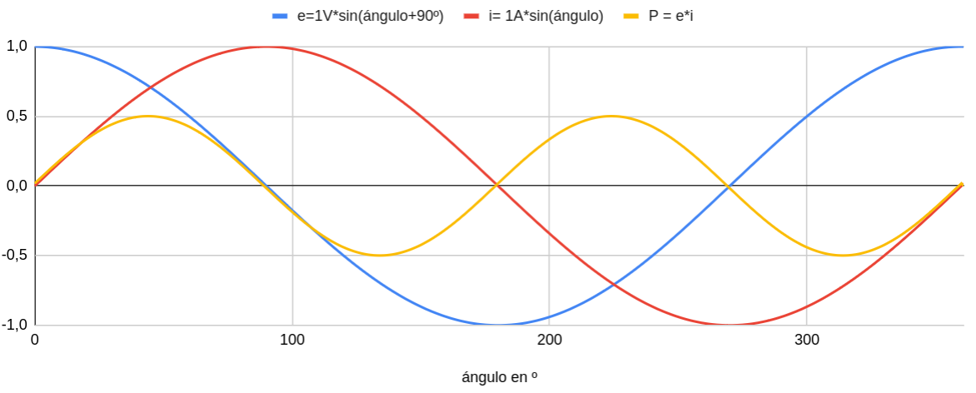

Dado que la potencia instantánea es el producto de la tensión instantánea y la corriente instantánea (p=ie), la potencia es igual a cero siempre que la corriente o la tensión instantáneas sean cero. Siempre que la corriente y la tensión instantáneas sean ambas positivas (por encima del eje horizontal), la potencia es positiva. Como en el ejemplo de la resistencia, la potencia también es positiva cuando la corriente y la tensión instantáneas son negativas (por debajo del eje horizontal). Sin embargo, como las ondas de corriente y tensión están desfasadas 90°, hay momentos en los que una es positiva y la otra negativa, lo que hace que se produzcan con igual frecuencia potencias negativas y positivas.

Pero, ¿qué significa potencia negativa? Significa que el inductor devuelve potencia al circuito, mientras que una potencia positiva significa que está absorbiendo potencia del circuito. Puesto que los ciclos de potencia positiva y negativa son iguales en magnitud y duración, el inductor devuelve al circuito tanta potencia como la que absorbe en el transcurso de un ciclo completo. Esto significa que la reactancia de un inductor no disipa energía, a diferencia de la resistencia, que disipa energía en forma de calor.
Esto es sólo válido para inductores perfectos, en los que se desprecia la resistencia del hilo conductor que forma la bobina.
La oposición de un inductor a la corriente alterna es similar a la de la resistencia, pero se diferencia en que siempre da lugar a un desfase entre la corriente y la tensión, y no disipa potencia. Debido a estas diferencias, recibe un nombre diferente: reactancia. La reactancia a la CA se expresa en ohmios, al igual que la resistencia, con la diferencia de que su símbolo matemático es en lugar de . La reactancia asociada a un inductor se expresa en ohmios y se identifica con .
En un inductor, la tensión inducida es proporcional a la velocidad de cambio de la corriente. A mayor velocidad de cambio de la corriente (mayor frecuencia), mayor será la tensión inducida, que se opone al cambio de la corriente y a la tensión de la fuente de alimentación. La reactancia en ohmnios de un inductor es proporcional a la frecuencia de la corriente alterna.
La fórmula exacta para calcular la reactancia es la siguiente.

Aplicando las frecuencias de 60, 120 y 2500 Hz a un inductor de 10 mH, se obtienen las reactancias de la tabla.
Frecuencia en Hz | Reactancia en Ω
60  120  2500 | 3,77  7,54  157,08

La corriente alterna en un circuito inductivo simple es igual a la tensión (en voltios) dividida entre la reactancia inductiva (en ohmios).
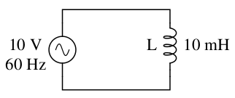

Hay que tener en cuenta que la tensión y la corriente no están en fase. Como se vio anteriormente, la tensión tiene un desfase de +90º con respecto a la corriente. Representando matemáticamente estos ángulos de fase de la tensión y la corriente en forma de números complejos, se ve que la oposición de un inductor a la corriente (reactancia) también tiene un ángulo de fase.

en formato polar
en formato rectangular (binómico)
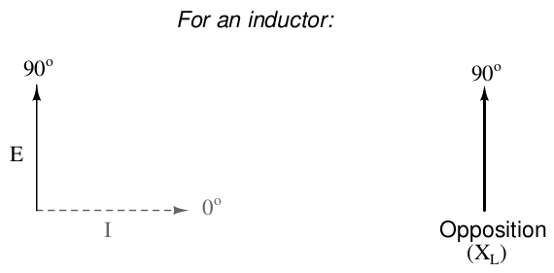

El ángulo de fase de la oposición a la corriente de un inductor es 90º, lo que significa que la oposición de un inductor es un valor imaginario positivo.

Circuitos serie resistencia - inductor
En el siguiente circuito están conectados en serie una resistencia y un inductor.
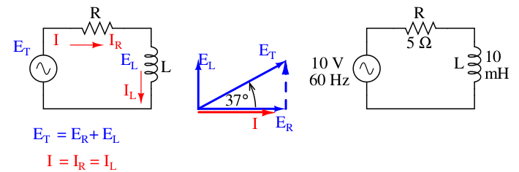

La resistencia de 5 Ω es independiente de la frecuencia de la CA, mientras que el inductor ofrecerá de reactancia a la corriente de 60 Hz.
En la conexión en serie, la impedancia total se calcula sumando las impedancias de loscomponenets.

Ley de Ohm para circuitos de CA
con todos los valores expresados por números complejos, no escalares
De hecho, se trata de una forma mucho más completa de la Ley de Ohm que la utilizada en circuitos de CC (E=IR), del mismo modo que la impedancia es una expresión mucho más amplia de la oposición al flujo de corriente que la resistencia. Cualquier resistencia y cualquier reactancia, por separado o en combinación (serie/paralelo), pueden y deben representarse como una única impedancia en un circuito de CA.
Para calcular la corriente en el circuito anterior, se toma el ángulo de fase de la tensión como cero.
→
Al igual que en el circuito puramente inductivo, la onda de corriente va por detrás de la onda de tensión (de la fuente), aunque esta vez el desfase no es tan grande: sólo 37,02º frente a los 90º del circuito puramente inductivo.
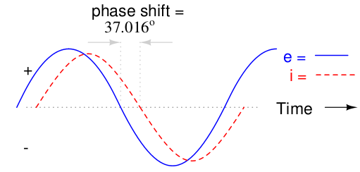

Para la resistencia y el inductor, las relaciones de fase entre la tensión y la corriente no han cambiado. La tensión en la resistencia está en fase con la corriente a través ella y la tensión en del inductor está desfasada +90º con respecto a la corriente que lo atraviesa.
Expresado matemáticamente es.

, siendo

Atención al ángulo de fase de la tensión en la resistencia, que es igual al ángulo de fase de la corriente.

, siendo

El ángulo de fase de la tensión en el inductor está 90º adelantado a la corriente que circula por el inductor.
El voltaje que cae en el inductor tiene un angulo de fase de 52,98º , mientras que la corriente a travès del inductor tiene un ángulo de -37,02º. La diferencia entre los dos ángulos da exactamente 90º. Por tanto La corriente I y la tensión E en el inductor continuan desfasados 90º.

La Ley de la tensión de Kirchhoff de que la suma de las tensiones (energías) de una malla es cero, mantiene su validez con valores complejos.

La tensión de la fuente se cuenta positiva, ya que se trata de la energía suministrada a los componentes del circuito, mientras que las cargas (resistencia e inductancia) reciben energía, por lo que sus tensiones se cuentan negativas.

→
→

Para mantener un orden, resulta útil volver a utilizar la tabla de valores conocida del análisis de redes. Aplicando esta tabla a CA, se incluiran los valores conocidos en formato complejo de E, I y Z.

 | R | L | Total
E |  |  | (10 +j0) V  10 V ∠0º | V
I |  |  |  | A
Z | (5 +j0) Ω  5 Ω ∠0º | (0 +j3,77) Ω  3,77 Ω ∠90º |  | Ω

Ahora que los valores conocidos están insertados en sus respectivos lugares de la tabla, se determina la impedancia total a partir de las impedancias individuales. Tratandose de un circuito en serie, la suma de las impedancias da la impedancia total.

 | R | L | Total
E |  |  | (10 +j0) V  10 V ∠0º | V
I |  |  |  | A
Z | (5 +j0) Ω  5 Ω ∠0º | (0 +j3,77) Ω  3,77 Ω ∠90º | (5 + j3,77) Ω  6,26 Ω ∠37,02º | Ω

Conociendo el voltaje total y la impedancia total, se calcula la corriente total aplicando la Ley de Ohm.

 | R | L | Total
E | (6,4 – j4,8) V  8 V ∠-37,02º | (3,6 + j4,8) V  6 V ∠52,98º | (10 +j0) V  10 V ∠0º | V
I | (1,28 -j0,96) A  1,6 A ∠-37,02º | (1,28 -j0,96) A  1,6 A ∠-37,02º | (1,28 -j0,96) A  1,6 A ∠-37,02º | A
Z | (5 +j0) Ω  5 Ω ∠0º | (0 +j3,77) Ω  3,77 Ω ∠90º | (5 + j3,77) Ω  6,26 Ω ∠37,02º | Ω

Para el circuito en serie:
Al igual que ocurre en CC, la corriente total en un circuito en serie de CA es igual para todos los componentes. Esto sigue siendo válido porque en un circuito de conexión en serie sólo hay un camino para que fluyan la corriente, por lo que su flujo debe ser igual en todo el circuito. Por eso, se copia el valor de la corriente total a las columnas de la resistencia y del inductor.
Por último queda calcular las caídas de tensión en la resistencia y el inductor. Esto se hace utilizando la Ley de Ohm.
→
→

Ahora la tabla está completa. Las mismas reglas que se aplicaban en el análisis de los circuitos de CC se aplican también a los circuitos de CA, con la salvedad de que todos los valores deben representarse y calcularse en forma compleja en lugar de escalar. Siempre que el desplazamiento de fase se represente correctamente en los cálculos, no habrá ningún problema. Si el desplazamiento de fase se aplica correctamente en los cálculos, no hay ninguna diferencia fundamental en la forma de abordar el análisis básico de los circuitos de CA en y los de CC.
¿Cuál es la relación entre los resultados de los cálculos del análisis de un circuito en forma de números complejos con formato rectangular o polar y los valores medidos con un polímetro ?
Los valores que indica un polímetro al medir, coinciden con el módulo (longitud, valor absoluto, magnitud, amplitud) del vector con el que se representa el número complejo. Si se conectara un voltímetro a la resistencia de este circuito, indicaría 8 V, no 6,4 V (valor rectangular real) o 4,8 V (valor rectangular imaginario). Los instrumentos de medición simplemente indican la longitud del vector correspondiente a la tensión o corriente.
La notación rectangular, aunque útil para las sumas y restas aritméticas, es más abstracta que la notación polar en relación con las medidas del mundo real. Los resultados de los cálculos se indicarán tanto la forma polar como rectangular en las tablas de circuitos de CA para facilitar el cálculo matemático.
En caso de tener que elegir una sola forma de notación, convendría utilizar la polar, porque puede relacionarse directamente con mediciones reales y permite hacerse una idea del tamaño y dirección del vector.
La impedanciade un circuito R-L en serie puede calcularse, conociendo la resistencia y la reactancia inductiva. Puesto que , , y , la resistencia, la reactancia y la impedancia son proporcionales a la tensión, respectivamente. Por lo tanto, el diagrama fasorial de tensión puede sustituirse por un diagrama de impedancia similar.
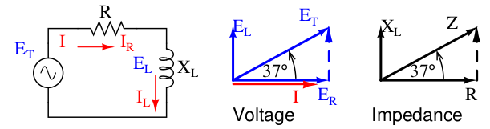

Ejercicio 3-1
En un circuito en serie de una resistencia de 40 Ω y un inductor de 79,58 mH, con una fuente de alimentación de 10 V a 60 Hz, calcula la impedancia en formato rectangular y polar.
Completa la tabla

 | R | L | Total
E |  |  | (10 +j0) V  10 V ∠0º | V
I |  |  |  | A
Z | (5 +j0) Ω  5 Ω ∠0º | (0 +j3,77) Ω  3,77 Ω ∠90º |  | Ω

Dibuja un esquema del circuito y el diagrama de vectores (fasorial) de corriente y tensiones y de impedancias.

Circuitos paralelo resistencia - inductor
Para el circuito de conexión en paralelo, se utilizan los mismos componentes conocidos del circuito en serie del apartado anterior ( y ).
Suponiendo una fuente de alimentación de 60 Hz, la reactancia vuelve a ser.
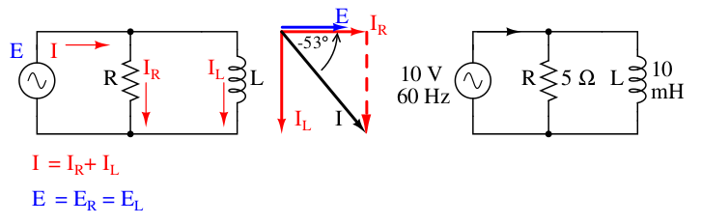

Se comienza el análisis del circuito con los valores conocidos.

 | R | L | Total
E |  |  | (10 +j0) V  10 V ∠0º | V
I |  |  |  | A
Z | (5 +j0) Ω  5 Ω ∠0º | (0 +j3,77) Ω  3,77 Ω ∠90º |  | Ω

En los circuitos en paralelo, la tensión es la misma en todos los componentes del circuito. Por tanto se pueden completar las casillas de tensiòn de la resistencia y del inductor copiando la tensión total.

 | R | L | Total
E | (10 +j0) V  10 V ∠0º | (10 +j0) V  10 V ∠0º | (10 +j0) V  10 V ∠0º | V
I |  |  |  | A
Z | (5 +j0) Ω  5 Ω ∠0º | (0 +j3,77) Ω  3,77 Ω ∠90º |  | Ω

Ahora se calculan las corrientes que circulan por y .
y

 | R | L | Total
E | (10 +j0) V  10 V ∠0º | (10 +j0) V  10 V ∠0º | (10 +j0) V  10 V ∠0º | V
I | (2 +j0) A  2 A ∠0º | (0 -j2,65) A  2,65 A ∠-90º |  | A
Z | (5 +j0) Ω  5 Ω ∠0º | (0 +j3,77) Ω  3,77 Ω ∠90º |  | Ω

En el circuito en paralelo, la corriente total es la suma de las corrientes de las ramas.

 | R | L | Total
E | (10 +j0) V  10 V ∠0º | (10 +j0) V  10 V ∠0º | (10 +j0) V  10 V ∠0º | V
I | (2 +j0) A  2 A ∠0º | (0 -j2,65) A  2,65 A ∠-90º | (2 -j2,65) A  3,32 A ∠-53º | A
Z | (5 +j0) Ω  5 Ω ∠0º | (0 +j3,77) Ω  3,77 Ω ∠90º |  | Ω

Finalmente, la impedancia total se puede calcular con tensión y corriente totales.

 | R | L | Total
E | (10 +j0) V  10 V ∠0º | (10 +j0) V  10 V ∠0º | (10 +j0) V  10 V ∠0º | V
I | (2 +j0) A  2 A ∠0º | (0 -j2,65) A  2,65 A ∠-90º | (2 -j2,65) A  3,32 A ∠-53º | A
Z | (5 +j0) Ω  5 Ω ∠0º | (0 +j3,77) Ω  3,77 Ω ∠90º | (1,8 +j2,4) Ω  3 Ω ∠53º | Ω

La impedancia total también puede calcularse utilizando la fórmula recíproca idéntica a la utilizada para calcular las resistencias en paralelo.

Igual que con los circuitos de CC, a menudo existen múltiples opciones para calcular las cantidades de las tablas de análisis. Cualquiera que sea la forma de calcular la impedancia total (ley de Ohm o fórmula recíproca), se obtendrá la misma cifra.

Condensadores en circuitos de CA
Los condensadores no se comportan igual que las resistencias. Mientras que las resistencias permiten un flujo de corriente directamente proporcional a la caída de tensión, los condensadores se oponen a los cambios de tensión absorbiendo o suministrando corriente a medida que se cargan o descargan hasta alcanzar el nuevo nivel de tensión. La corriente a través de un condensador es directamente proporcional a la tasa de cambio de tensión del condensador. Esta oposición al cambio de tensión también se llama reactancia, pero una que es opuesta a la que presentan los inductores.
La expresión matemática de la relación entre la intensidad en un condensador y la variación de la tensión es la siguiente.

Esto significa que la intensidades proporcional a la pendiente () de la curva de tensión.
Para mostrar lo que ocurre aplicando CA, se analizará un sencillo circuito de condensadores.
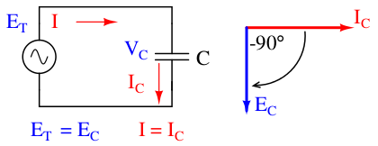

A continuación se muestra el gráfico de voltaje y corriente para este circuito.
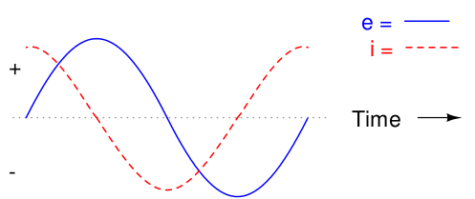

La corriente presenta un desfase de 90º (adelanto) respecto a la tensión.
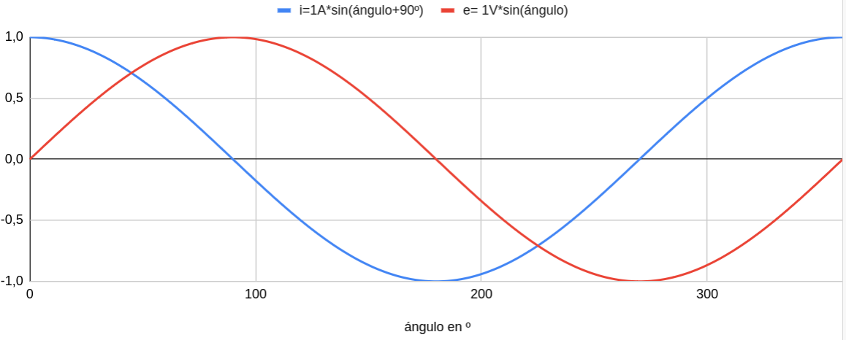
a)
b)
a)
c)

En el punto a), la pendiente de la tensión es máxima, por lo que la corriente elcanza su mayor valor. En el punto b) la pendiente de la tensión es cero, al igual que el valor de la corriente. En el punto c), la pendiente de la tensión alcanza su valor máximo negativo, al igual que la corriente.
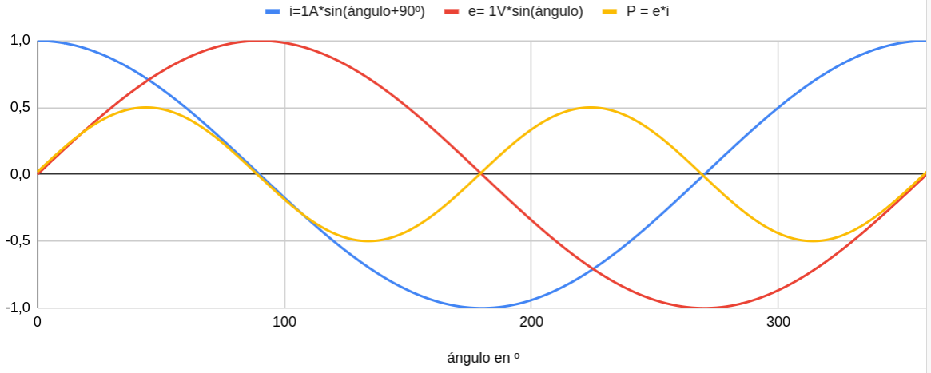
La misma extraña onda de potencia que se vio en el circuito simple del inductor, aparece también en el circuito de condensador.

Al igual que en el circuito inductor simple, el desfase de 90 grados entre la tensión y la corriente
da lugar a una onda de potencia que alterna por igual entre positivo y negativo. Esto significa que un condensador no disipa energía, sinó que absorbe y libera energía alternativamente.
La oposición de un condensador al cambio de tensión se traduce en una oposición a la tensión alterna en general, que por definición siempre cambia en magnitud y dirección. Para cualquier magnitud de tensión alterna a una frecuencia determinada, un condensador "conducirá" cierta cantidad de corriente alterna. Del mismo modo que la corriente que circula por una resistencia es función de la tensión en la resistencia, la corriente alterna que circula por un condensador es función de la tensión que cae en el condensador, y la reactancia ofrecida por el condensador. La reactancia de un condensador se expresa en ohmios y el símbolo es.
Dado que los condensadores conducen la corriente en proporción a la tasa de cambio de tensión, la corriente aumentará con tensiones que cambien más rápido, y la corriente disminuirá para las tensiones que cambien más lentamente. Esto significa que reactancia en ohmios para cualquier condensador es inversamente proporcional a la frecuencia de la corriente alterna.

Aplicando las frecuencias de 60, 120 y 2500 Hz a un condensador de 100 μH, se obtienen las reactancias de la tabla.
Frecuencia en Hz | Reactancia en Ω
60  120  2500 | 26,53  13,26  0,64

La relación de la reactancia capacitiva con la frecuencia es exactamente opuesta a la de la reactancia inductiva. La reactancia capacitiva (en ohmios) disminuye al aumentar la frecuencia de CA. Por el contrario, la reactancia inductiva (en ohmios) aumenta al aumentar la frecuencia de CA.

La corriente alterna en un circuito capacitivo simple es igual a la tensión (en voltios) dividida entre la reactancia capacitiva (en ohmios).
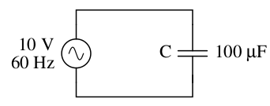

Sin embargo, hay que tener en cuenta que la tensión y la corriente no están en fase. La corriente tiene un desfase de +90º con respecto a la tensión. Representando estos ángulos de fase de la tensión y la corriente, se puede calcular el ángulo de fase de oposición reactiva del condensador a la corriente.

en formato polar
en formato rectangular (binómico)
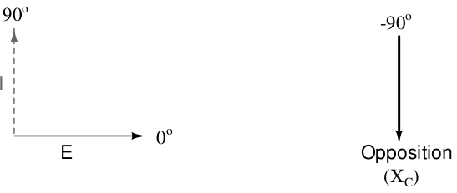

El ángulo de fase de una reactancia capacitiva es -90º, esto es un valor imaginario negativo.

Circuitos serie resistencia - condensador
En los apartados anteriores, se comentaron los circuitos de CA simples con una sola resistencia y un solo condensador.
Ahora se verán circuitos con los dos componentes conectados en serie.
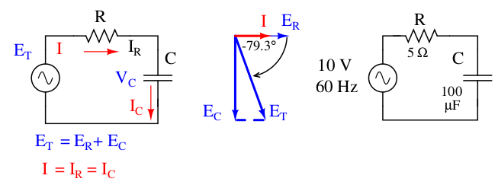

La resistencia opondrá 5 Ω de resistencia a la corriente alterna independientemente de la frecuencia, mientras que el condensador opondrá 26,53 Ω de reactancia a la corriente alterna a 60 Hz. Como la resistencia es un número real 5 Ω ∠0º , o (5 + j0) Ω, y la reactancia del condensador es un número imaginario 26,53 Ω ∠-90º , o (0 - j26,53) Ω, el efecto combinado de los dos componentes será una oposición a la corriente igual a la suma compleja de los dos números. Esta oposición compleja a la corriente se denomina impedancia, su símbolo es Z, y se expresa en la unidad de ohmios, al igual que la resistencia y la reactancia. En el ejemplo anterior, la impedancia total del circuito es:

Para calcular la corriente en el circuito anterior, primero se debe dar una referencia de ángulo de fase para la fuente de tensión, que generalmente se supone que es cero. (Los ángulos de fase de la impedancia resistiva y capacitiva son siempre 0º y -90º , respectivamente, independientemente de los ángulos de fase dados de la tensión o corriente).
→

Al igual que en el circuito puramente capacitivo, la onda de corriente adelanta a la onda de tensión (de la fuente), aunque esta vez la diferencia es de 79,3º en lugar de 90º.
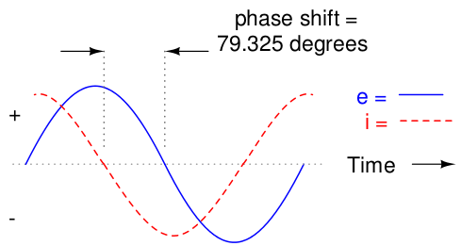

La impedanciade un circuito R-C en serie puede calcularse, conociendo la resistencia y la reactancia capacitiva. Puesto que , , y , la resistencia, la reactancia y la impedancia son proporcionales a la tensión, respectivamente. Por lo tanto, el diagrama fasorial de tensión puede sustituirse por un diagrama de impedancia similar,

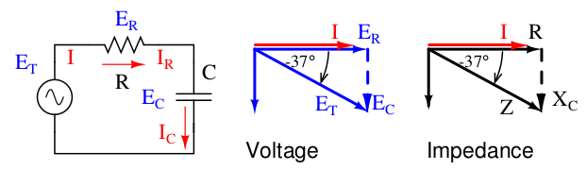

Ejercicio 6_1
Completa la tabla.
 | R | C | Total
E |  |  | (10 +j0) V  10 V ∠0º | V
I |  |  |  | A
Z | (5 +j0) Ω  5 Ω ∠0º | (0 - j26,53) Ω 26,53 Ω ∠-90º |  | Ω

Resumen
- La impedancia es la medida total de la oposición a la corriente eléctrica y es la suma compleja (vector) de la resistencia ("real") y la reactancia ("imaginaria"). Se simboliza con la letra "Z" y se mide en ohmios, al igual que la resistencia R y la reactancia X.
- Las impedancias Z se manejan igual que las resistencias R en el análisis de circuitos en serie: las impedancias en serie se suman para obtener la impedancia total. Es necesario realizar todos los cálculos en forma compleja (no escalar).
- Una impedancia puramente resistiva siempre tendrá un ángulo de fase de exactamente 0º
( ).
- Una impedancia puramente capacitiva siempre tendrá un ángulo de fase de exactamente -90º
( ).
- Ley de Ohm para circuitos de corriente alterna: E = IZ ; I = E/Z ; Z = E/I
- Cuando se mezclan resistencias y condensadores en circuitos, la impedancia total tendrá un ángulo de fase comprendido entre 0 o y -90º. La corriente del circuito tendrá un ángulo de fase entre 0º y 90º.
- Los circuitos de corriente alterna en serie presentan las mismas propiedades fundamentales que los circuitos de corriente continua en serie: la corriente es la misma en todo el circuito, las caídas de tensión se suman para formar la tensión total y las impedancias se suman para obtener la impedancia total.

Circuitos paralelo resistencia – condensador
Para el circuito de conexión en paralelo, se utilizan los mismos componentes conocidos del circuito en serie del apartado anterior ( y ).
Suponiendo una fuente de alimentación de 60 Hz, la reactancia vuelve a ser.
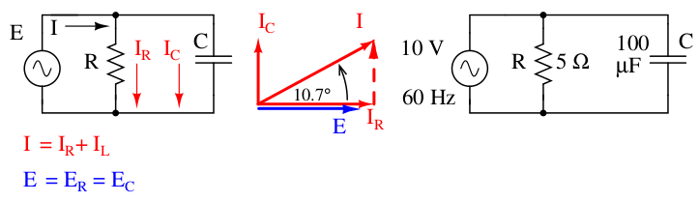

Ejercicio 7_1
Completa la tabla para el circuito anterior.
 | R | C | Total
E |  |  | (10 +j0) V  10 V ∠0º | V
I |  |  |  | A
Z | (5 +j0) Ω  5 Ω ∠0º | (0 - j26,53) Ω 26,53 Ω ∠-90º |  | Ω

Resumen

- Las impedancias Z se comportan igual que las resistencias R en el análisis de circuitos en paralelo. Las impedancias en paralelo disminuyen para formar la impedancia total mediante la fórmula recíproca. Todos los cálculos se realizan con números complejos, no escalares.
- Ley de Ohm para circuitos de corriente alterna: ; ;
- Cuando se combinan resistencias y condensadores en circuitos en paralelo (al igual que en circuitos en serie), la impedancia total tendrá un ángulo de fase comprendido entre 0º y 90º.
- Los circuitos paralelos de corriente alterna presentan las mismas propiedades fundamentales que los circuitos paralelos de corriente continua. La tensión es la misma para todopslos componentes del circuito, las corrientes de las ramas se suman para formar la corriente total y el aumento del número de impedancias en paralelo reduce la impedancia total.

Factor de potencia en circuitos con resistencias y reactancias
En el siguiente circuito monofásico de CA, una fuente de alimentación de 120 V y 60 Hz alimenta una carga resistiva.
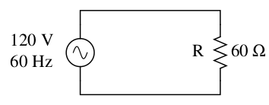

En este ejemplo, la corriente en la carga sería de 2 amperios, RMS. La potencia disipada en
la carga sería de 240 vatios. Como esta carga es puramente resistiva (sin reactancia), la corriente
está en fase con la tensión, y los cálculos son similares a los de un circuito de CC equivalente.
La imagen muestra el gráfico de las ondas de tensión, corriente y potencia de este circuito.
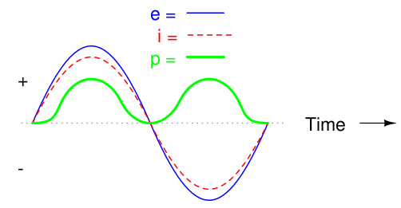

La onda de la potencia es siempre positiva, nunca negativa, para este circuito resistivo. Esto significa que la potencia siempre es disipada por la carga resistiva y nunca vuelve a la fuente, como ocurre con las cargas reactivas. Si la fuente fuera un generador mecánico, necesitaría 240 vatios de energía mecánica (aproximadamente 1/3 de caballo de potencia) para hacer girar el eje.
Llama la atención que la forma de onda de la potencia no tiene la misma frecuencia que la tensión o la corriente. Su frecuencia es el doble que la de la tensión o la corriente. Esta diferencia de frecuencia impide expresar la potencia en un circuito de corriente alterna utilizando la misma notación compleja (rectangular o polar) que se utiliza para la tensión, la corriente y la impedancia. Cuando las frecuencias son distintas, las relaciones de fase cambian constantemente.
En el siguiente circuito monofásico de CA, una fuente de alimentación de 120 V y 60 Hz alimenta una carga inductiva.
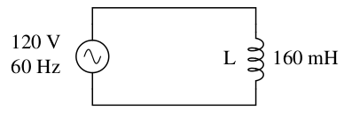

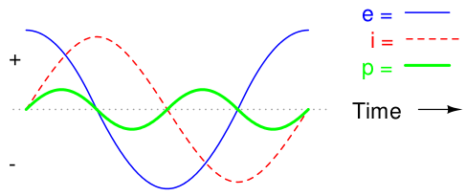

La potencia alterna por igual entre ciclos de positivo y negativo. Esto significa que la energía se absorbe y se devuelve alternativamente a la fuente. Si la fuente fuera un generador mecánico, no se necesitaría energía mecánica para hacer girar el eje, porque la carga no transforma energía. El eje del generador sería fácil de girar, y el inductor no se calentaría como lo haría una resistencia.
En el siguiente circuito monofásico de CA, una fuente de alimentación de 120 V y 60 Hz alimenta cargas resistiva e inductiva conectadas en serie.
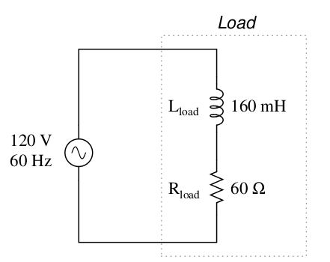

→
→
A una frecuencia de 60 Hz, los 160 mH de inductancia nos dan 60,319 Ω de reactancia inductiva. Esta reactancia se combina con los 60 Ω de resistencia para formar una impedancia de carga total de 60 + j60,319 Ω, o 85,1 Ω 45,1º . Sin considerar el desafse, se puede calcular la corriente en el circuito tomando el módulo de la fuente de tensión (120 V) y dividiéndolo por el módulo de la impedancia (85,078 Ω). Con una tensión de alimentación de 120 voltios RMS, la corriente en la carga es de 1,410 amperios. Esta es la cifra que indicaría un amperímetro RMS conectado en serie con la resistencia y el inductor.
Es sabido que los componentes reactivos no disipan potencia, ya que absorben y devuelven energía por igual al resto del circuito. Por lo tanto, cualquier reactancia inductiva no disipará potencia. El único componente que disipar energía es la resistencia.
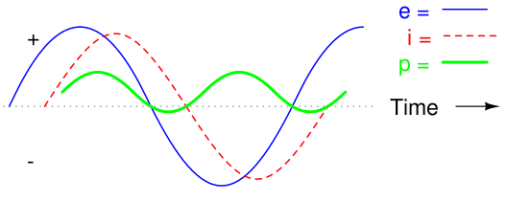

Como en cualquier circuito reactivo, la potencia alterna entre valores instantáneos positivos y negativos a lo largo del tiempo. En un circuito puramente reactivo la alternancia entre potencia positiva y negativa se reparte por igual, con lo que la potencia neta disipada es cero. Sin embargo, en circuitos con resistencia y reactancia mixtas como éste, la onda de la potencia alterna entre valores positivos y negativos, pero la parte positiva supera la negativa. En otras palabras, la carga combinada inductiva/resistiva consume más potencia de la que devuelve a la fuente.

Resumen
- En un circuito puramente resistivo, toda la potencia del circuito es disipada por la(s) resistencia(s). La tensión y la corriente están en fase.
- En un circuito puramente reactivo, la carga no disipa ninguna potencia. Más bien, la potencia es absorbida y devuelta alternativamente a la fuente de CA. La tensión y la corriente están desfasadas 90º.
- En un circuito formado por una combinación de resistencia y reactancia, la potencia disipada será mayor que la devuelta. En este circuito, el desfase entre tensión y corriente es mayor que 0º y menor que 90º.

Potencia activa, reactiva y aparente
Las cargas reactivas, como inductores y condensadores, no disipan potencia, pero el hecho de que caiga tensión y circule corriente da la impresión errónea de que disipan energía. Esta potencia se denomina reactiva y se mide en Volt-Amps-Reactivos (VAR), en lugar de vatios. El símbolo matemático de la potencia reactiva es la letra Q mayúscula.
La potencia disipada en un circuito se denomina potencia activa, útil o real, y se mide en vatios. El símbolo matemático de la potencia útil es la letra P mayúscula.
La combinación de la potencia reactiva y activa se denomina potencia aparente y es el producto de la tensión y la corriente de un circuito, sin referencia al ángulo de fase. La potencia aparente se mide en la unidad de voltios-amperios (VA) y se simboliza con la letra mayúscula S.
Las equaciones para calcular los diferetes tipos de potencia son las siguientes.

→
→
→
Para el cálculo de las potencias se utilizan valores escalares, los módulos de los vectores en representación polar.

Circuito con carga puramente resistiva.
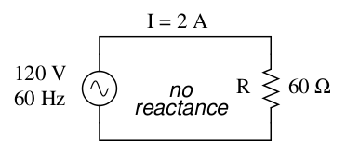

Circuito con carga puramente reactiva.
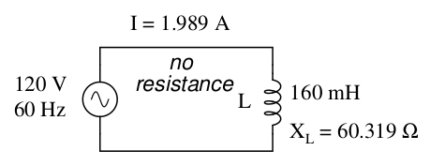

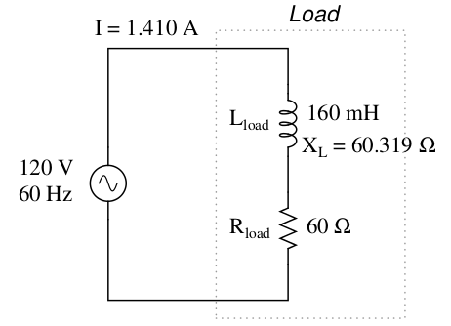
Circuito con carga resistiva/reactiva (ver pág. 35).

Estos tres tipos de potencia, activa, reactiva y aparente, se relacionan entre sí de formando el triángulo de potencias. Conociendo los valores de dos lados, o de un lado y un ángulo, se pueden calcular los valores desconocidos del triángulo.
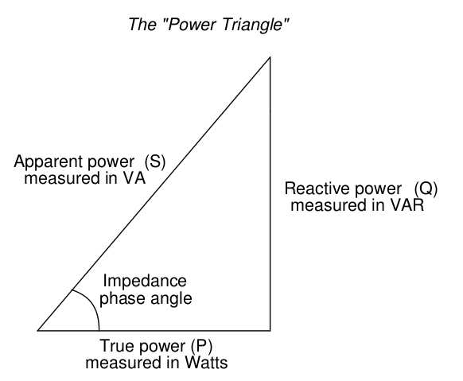
hipotenusa
cateto adyacente
cateto opuesto
ángulo

Ejercicio 9-1
Completa las tablas para el siguiente circuito e indica el valor de las potencias útil, reactiva y aparente.
- Representa gráficamente tensiones i corrientes (escalas 20 V = 1 cm y 1 A = 1 cm).
- Representa gráficamente las potencias (escala 100 W = 100 VAR = 100 VA = 1 cm ).
- Indica el ángulo entre P y S.
- Representa gráficamente las impedancias (10 Ω = 1 cm).
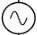
E = 220 V
50 Hz
R = 60 Ω
I
E_{R}

 | R | L | C | Total
E |  |  |  |  | V
I |  |  |  |  | A
Z |  |  |  |  | Ω

 | R | X_{L} | X_{C} | Z
P en W
Q en VAR
S en VA

Ejercicio 9-2
Completa la tabla para el siguiente circuito e indica el valor de las potencias útil, reactiva y aparente.
- Representa gráficamente tensiones i corrientes (escalas 20 V = 1 cm y 1 A = 1 cm)..
- Representa gráficamente las potencias (escala 100 W = 100 VAR = 100 VA = 1 cm ).
- Indica el ángulo entre P y S.
- Representa gráficamente las impedancias (10 Ω = 1 cm).
E = 220 V
50 Hz
L = 191 mH
I
E_{L}

 | R | L | C | Total
E |  |  |  |  | V
I |  |  |  |  | A
Z |  |  |  |  | Ω

 | R | X_{L} | X_{C} | Z
P en W
Q en VAR
S en VA

Ejercicio 9-3
Completa la tabla para el siguiente circuito e indica el valor de las potencias útil, reactiva y aparente.
- Representa gráficamente tensiones i corrientes (escalas 20 V = 1 cm y 1 A = 1 cm).
- Representa gráficamente las potencias (escala 100 W = 100 VAR = 100 VA = 1 cm ).
- Indica el ángulo entre P y S.
- Representa gráficamente las impedancias (10 Ω = 1 cm).
E = 220 V
50 Hz
L = 191 mH
I
E_{L}
R = 60 Ω
E_{R}

 | R | L | C | Total
E |  |  |  |  | V
I |  |  |  |  | A
Z |  |  |  |  | Ω

 | R | X_{L} | X_{C} | Z
P en W
Q en VAR
S en VA

Ejercicio 9-4
Completa la tabla para el siguiente circuito e indica el valor de las potencias útil, reactiva y aparente.
- Representa gráficamente tensiones i corrientes (escalas 20 V = 1 cm y 0,1 A = 1 cm).
- Representa gráficamente las potencias (escala 30 W = 30 VAR = 30 VA = 1 cm ).
- Indica el ángulo entre P y S.
- Representa gráficamente las impedancias (10 Ω = 1 cm).
E = 220 V
50 Hz
L = 191 mH
I
E_{L}
R = 300 Ω
E_{R}

 | R | L | C | Total
E |  |  |  |  | V
I |  |  |  |  | A
Z |  |  |  |  | Ω

 | R | X_{L} | X_{C} | Z
P en W
Q en VAR
S en VA

Ejercicio 9-5
Completa la tabla para el siguiente circuito e indica el valor de las potencias útil, reactiva y aparente.
- Representa gráficamente tensiones i corrientes.
- Representa gráficamente las potencias.
- Representa gráficamente las impedancias.
- Indica el ángulo entre P y S.
E = 220 V
50 Hz
L = 191 mH
I
E_{L}
R = 10 Ω
E_{R}

 | R | L | C | Total
E |  |  |  |  | V
I |  |  |  |  | A
Z |  |  |  |  | Ω

 | R | X_{L} | X_{C} | Z
P en W
Q en VAR
S en VA

Resumen
- La potencia disipada por una carga se denomina potencia real. La potencia real se simboliza con la y se mide en vatios.
- La potencia absorbida y devuelta debido a las propiedades reactivas de la carga se denomina potencia reactiva. La potencia reactiva se simboliza con la letra y se mide en la unidad Voltio-Amperios-Reactiva VAR.
- La potencia total en un circuito de CA, tanto disipada como absorbida/retornada se denomina potencia aparente. La potencia aparente se simboliza con la letra y se mide en la unidad de voltio-amperio VA.
- Estos tres tipos de potencia están relacionados trigonométricamente entre sí. En un triángulo rectángulo. En el triángulo de potencia P corresponde = cateto adyacente, Q = cateto opuesto y S = hipotenusa. El ángulo es igual al ángulo de fase de la impedanciadel circuito.

Factor de potencia
El ángulo de este "triángulo de potencia" indica gráficamente la relación entre la cantidad de potencia disipada y la cantidad de potencia absorbida/retornada. Resulta ser el mismo ángulo que el de la impedancia del circuito. Cuando se expresa como una fracción, esta relación entre la potencia real y la potencia aparente se denomina factor de potencia.
Debido a que las potencias activa y reactiva son los catetos de un triángulo rectángulo, cuya hipotenusa es la potencia aparente, el factor de potencia es igual al coseno de ese ángulo de fase. Utilizando los valores del último circuito de ejemplo se calcula el factor de potencia.

→
El factor de potencia, al igual que todas las medidas de relación, es un valor sin unidad.
Para el circuito puramente resistivo, el factor de potencia es 1, porque la potencia reactiva es igual a cero. En este caso, el triángulo de potencias sería una línea horizontal, porque el lado de la potencia reactiva tendría longitud cero.
Para el circuito puramente inductivo, el factor de potencia es cero, porque la potencia activa es igual a cero. En este caso, el triángulo de potencia sería una línea vertical señalando hacia arriba.
Lo mismo ocurre en un circuito puramente capacitivo. Si no hay componentes resistivos en el circuito, la potencia activa es cero. El triángulo de potencia para un circuito puramente capacitivo sería una línea vertical señalando hacia abajo.
El factor de potencia puede ser un aspecto importante a tener en cuenta en un circuito de CA, porque cualquier factor de potencia inferior a 1 significa que el cableado del circuito tiene que transportar más corriente de la que sería necesaria sin reactancia en el circuito. Si en el último ejemplo la carga hubiera sido puramente resistiva, habría podido suministrar 168 W con la corriente de 1,41 amperios, en lugar de 117,6 W.
Un factor de potencia bajo hace que el sistema de suministro de energía sea ineficiente.

El factor de potencia puede corregirse. Para anular los efectos de la reactancia inductiva, se añade otra carga de potencia reactiva capacitiva al circuito. Al añadir un condensador en paralelo como carga adicional, se aumenta el factor de potencia. El efecto de las dos reactancias opuestas en paralelo es igualar la impedancia total del circuito a su resistencia total (para que la impedancia sea igual a la resistencia total).
Sabiedo que la potencia reactiva es de 118,2 VAR (inductiva), hay que calcular la capacidad del condensador para producir la misma cantidad de potencia reactiva (capacitiva). El condensador está conectado en paralelo con la fuente (de tensión conocida), por tanto se utilizará la fórmula de potencia que parte de la tensión y la reactancia.
→ →
Si se utilizase un condensador de 22 μF, el esquema del circuito sería el siguiente.
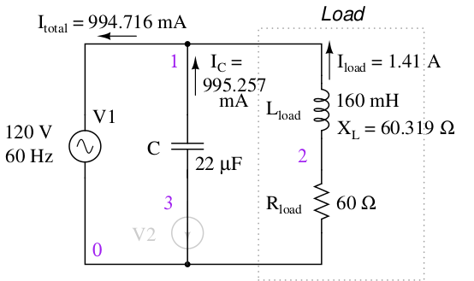
1,4
60,32

=//--
=//
=//
con estos valores no se debe realizar el cálculo de por su inexactitud.

resultado de la hoja de cálculo
→ Cálculo de la impedancia total

El factor de potencia del circuito, ha aumentado sustancialmente. La corriente principal ha disminuido de 1,41 A a 994,7 mA, mientras que la potencia disipada en la resistencia de carga se mantiene en 119,364 W.
El factor de potencia está mucho más cerca de 1.

Cálculo del factor de potencia con las potencias activa y aparente,

Cálculo del factor de potencia con el ángulo de la impedancia total,

Como el ángulo de impedancia sigue siendo un número positivo, el circuito, en general, sigue siendo más inductivo que capacitivo. Si la corrección del factor de potencia hubiera sido perfecta, el ángulo de impedancia hubiera sido exactamente cero, lo que equivale a una carga puramente resistiva. Si el valor del condensador en paralelo hubiera sido demasiado grande, el ángulo de impedancia hubiese resultado negativo, indicando que el circuito es más capacitivo que inductivo.
Gracias a la corrección del factor de potencia, la tensión y la corriente totales están en fase y el producto de estas dos ondas, la potencia, será siempre positivo a lo largo de un ciclo. Si el ángulo de fase no se hubiera corregido a cero (FP=1), durante un ciclo se hubioese producido potencia positiva y negativa. La potencia positiva se disipa, la negativa vuelve al generador. La potencia que vuelve algenerador no se puede vender, sin embargo, causa perdidas de energía en los conductores de la red eléctrica, pues se trata de corriente que circula entre generador y carga, sin ser aprovechada. El condensador paralelo corrige este problema, suministrando a la carga inductiva la potencia reactiva necesaria. Esto evita que sea la red (el generador), quien tenga que suministrar esta potencia.
Se reduce la corriente entre el generador y el punto de conexión del condensador de corrección. Dede el punto de conexión del condensador de corrección a la carga la compensaciópnpierde su efecto y sigue circulando una corriente mayor, sin compensar. Sin embargo esto no suele ser un problema porque el dispositivo de corrección del factor de potencia se ubica cercano a la carga reactiva, como por ejemplo un motor de inducción.
Debe tenerse en cuenta que demasiada reactancia capacitiva en un circuito de CA reducirá el factor de potencia, al igual que demasiada inductancia. Los condensadores utilizados para la corrección del FP deben disponer de una capacidad adecuada, soportar corrientes alternas y picos de tensión producidos en la red.

Resumen
- Un factor de potencia reducido en un circuito de CA puede "corregirse", o restablecerse a un valor cercano a 1, añadiendo una reactancia paralela opuesta al efecto de la reactancia de la carga. Si la reactancia carga es inductiva (que casi siempre lo será), lo que se necesita para corregir el factor de potencia es una condensador conectado en paralelo.

Corrección del factor de potencia en la práctica
Cuando surja la necesidad de corregir un factor de potencia reducido en un sistema de alimentación de CA, probablemente no se conocerá la inductancia exacta de la carga en henrys para utilizarla en los cálculos. Si se tiene la suerte de disponer de un medidor del factor de potencia, este indicará un factor de potencia entre 0 y 1. La potencia aparente puede calcularse tomando la lectura de la tensión y multiplicándola por la lectura de la corriente. En circunstancias menos favorables, es posible que sea necesario que utilizar un osciloscopio para comparar las formas de onda de tensión y corriente, midiendo el desfase entre ambas. Conocido el desfase, se calcula el factor de potencia utilizando la función de coseno.
Lo más probable es que se disponga de un vatímetro para medir la potencia activa. La potencia aparente se calcula multiplicando la tensión total por la corriente total. A partir de los valores de potencia activa y aparente, se puede determinar la potencia reactiva y el factor de potencia, como muestra el siguiente ejemplo.
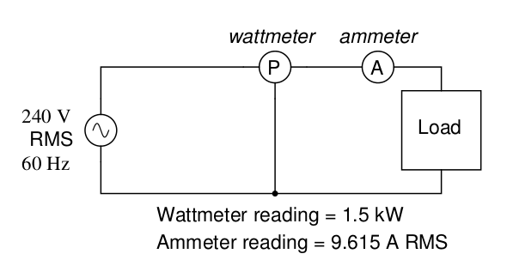

En primer lugar, se calcula la potencia aparente en kVA. Esto se hace multiplicando la tensión
por la corriente de carga.

Llama la atención que 2,308 kVA es una cifra mucho mayor que 1,5 kW, lo que indica que el factor de potencia de este circuito es bastante bajo (bastante inferior a 1). A continuación se calcula el factor de potencia dividiendo la potencia activa entre la potencia aparente.

Utilizando este valor se puede dibujar el triángulo d epotencia para la carga.

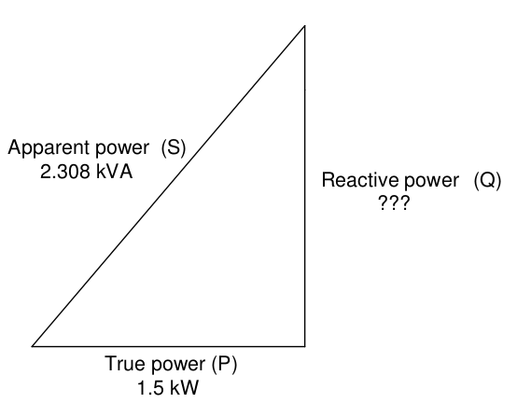

Si esta carga es un motor eléctrico, o cualquier otra carga industrial de CA, tendrá un factor de potencia inductivo, lo que significa que se corregirá con un condensador del capacidad adecuada, conectado en paralelo.
Conociendo la potencia reactiva 1,754 kVAR, se calcula la capacidad del condensador.
→
con →

Aproximando el valor de capacidad con un condensador de, resulta el siguiente circuito.
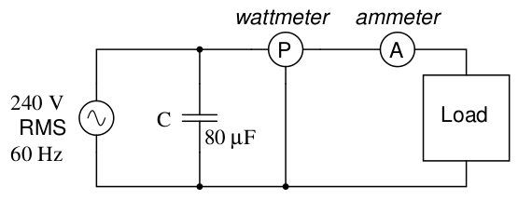

Un condensador de 80 μF tendrá una reactancia capacitiva de 33,157 Ω, lo que da una corriente de 7,238 amperios, y una potencia reactiva correspondiente de 1,737 kVAR (sólo para el condensador). La corriente del condensador está desfasada 180º respecto a la componente de corriente de la carga inductiva, por tanto la potencia reactiva del condensador se restará directamente de la potencia reactiva de la carga, resultando en:

→ inductiva

Esta corrección, no cambiará la potencia activa disipada por la carga, pero reducirá de la potencia aparente y la corriente total de la fuente de alimentación.

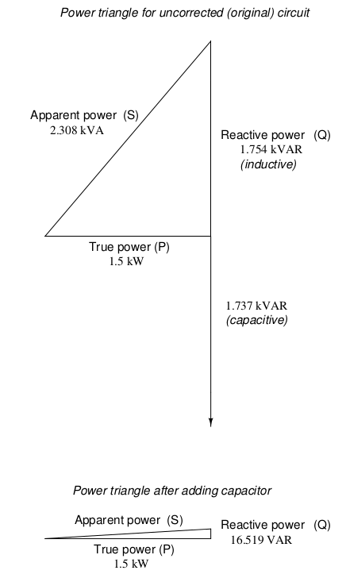

La nueva potencia aparente puede calcularse a partir de los valores de potencia activa y la nueva potencia reactiva, utilizando el Teorema de Pitágoras.

Esto da un factor de potencia corregido de (1,5kW / 1,5001 kVA), o 0,99993, y una nueva corriente total de 1,5001 kVA / 240 voltios = 6,25 amperios.
Esto significa que la corriente que debe suministrar la fuente de alimentación se ha reducido de 9,615 A a 6,25 A. La reducción de la corriente total se traducirá en menos pérdidas de calor en el en el cableado del circuito (red de suministro), lo que significa una mayor eficiencia del sistema.

Ejercicios
Ejercicio 12_1
- Calcula la reactancia inductiva de una bobina cuyo coeficiente de autoinducción es de 20 mH, sabiendo que está conectada a una red de onda senoidal de 100 Hz.
- ¿Cuál es la reactancia si se aumenta la frecuencia a 200 Hz?

Ejercicio 12_2
- Calcula la reactancia capacitiva de un condensador de 68 μF, sabiendo que está conectada a una red de onda senoidal de 50 Hz.
- ¿Cuál es la reactancia si se aumenta la frecuencia a 100 Hz o se reduce a 25 Hz?

Ejercicio 12_3
Calcula el triángulo de impedancias para un circuito serie con una resistencia de 3 Ω,un condensador de 1000 μF y una bobina de 50 mH, sabiendo que está conectada a una red de onda senoidal de 25 Hz.

Ejercicio 12_4
En un circuito en serie están conectadas las impedancias y . Clacula el valor del módulo y argumento (ángulo) de la impedancia total.

Ejercicio 12_5
Calcula el triángulo de tensiones para una impedancia , conectada a una tensión de 230 V.
Representa el triángulo de tensiones en forma de rdiagrama vectorial.
Dibuja el esquema del circuito como conexión en serie.
Ejercicio 12_6
Pasa las impedancias del formato rectangular al polar.

Ejercicio 12_7
Pasa las impedancias del formato polar al rectangular.

Ejercicio 12_8
Un circuito RL serie con L=150 mH y R = 25 Ω, está conectado a una fuente de alimentación de 100 V a 50 Hz.
Determina:
- Triángulo de impedancias
- Intensidad
- Triángulo de tensiones
- Factor de potencia y triángulo de potencias. Expresa la potencia en formato compleja y polar.

Ejercicio 12_9
Un circuito RC serie con C=47 μF y R = 82 Ω, está conectado a una fuente de alimentación de 80 V a 50 Hz.
Determina:
- Triángulo de impedancias
- Intensidad
- Triángulo de tensiones
- Factor de potencia y triángulo de potencias. Expresa la potencia en formato compleja y polar.

Ejercicio 12_10
Por un receptor de corriente alterna monofásica circulan 6 A y está conectado a 230 V. El desfase producido es de 30º. Calcula las potencias.

Ejercicio 12_11
Un receptor monofásico de 3 kW tiene un factor de potencia de 0,6 y está conectadoa una red eléctrica de 230 V y 50 Hz.
Calcula el triángulo de potencia y la corriente de la línea de alimentación.

Ejercicio 12_12
Un receptor monofásico de 3 kW tiene un factor de potencia de 0,6 y está conectadoa una red eléctrica de 230 V y 50 Hz. El factor de potencia es 0,6. Se desea mejorar la instalación hasta llegar a un factor de 0,98. Determina el valor del condensador a instalar.

Ejercicio 12_13
Un circuito RLC serie con L = 0,8 H, C=50 μF y R = 0,5 kΩ, está conectado a una fuente de alimentación de 230 V a 50 Hz.
Determina:
- Representación gráfica de impedancias , escala: 1 cm = 50 Ω
- Intensidad
- Representación gráfica de tensiones y corriente, escalas: 1 cm = 23 V y 1 cm = 0,1 A
- Factor de potencia y representación gráfica de potencias. Expresa la potencia en formato compleja y polar. Escala: 9,3 W, VAR, VA = 1 cm
- Frecuencia de resonancia.
- Capacidad del condensador conectado en paralelo para obtenet un factor de potencia de 0,98.

Ejercicio 12_14
Un circuito RLC serie con L = 500 mH, C=50 μF y R = 30 Ω, está conectado a una fuente de alimentación de 200 V a 50 Hz.
Determina:
- Representación gráfica de impedancias. Escala 1 cm = 15 Ω
- Intensidad
- Representación gráfica de tensiones. Escala 32 V = 1 cm y 1 A = 2 cm.
- Factor de potencia y triángulo de potencias. Expresa la potencia en formato compleja y polar. Escala 1 cm = 65 W = 65 VAR = 65 VA
- Frecuencia de resonancia.
- Capacidad del condensador conectado en paralelo para obtenet un factor de potencia de 0,98.

Ejercicio 12_15
Un equipo de alumbrado tiene una potencia de 1800 W, con un factor de potencia de 0,68, etsando conectado a una red monofásica de 230 V (50 Hz). Calcula intensidad, impedancia, potencia activa, reactiva, aparente y la capacidad del condensador necesario para corregir el FP a 0,95.

Ejercicio 12_16
En un taller se encuentra un motor monofásico de 10 CV a 230 V (50 Hz), con un FP de 0,7 y un rendimiento del 85%. Calcula intensidad, impedancia, potencia activa, reactiva, aparente y la capacidad del condensador necesario para corregir el FP a 0,9.

Ejercicio 12_17
Calcula la frecuencia a la que un circuito formado por una resistencia de 120 Ω, un co0ndensador de 47 μF y una bobina de 33 mH entra en resonancia.
(pág. 75)

Ejercicio 12_18
En la pantalla de un osciloscopio aparece la siguiente señal.
Calcula tensión máxima, eficaz, periodo y frecuencia.
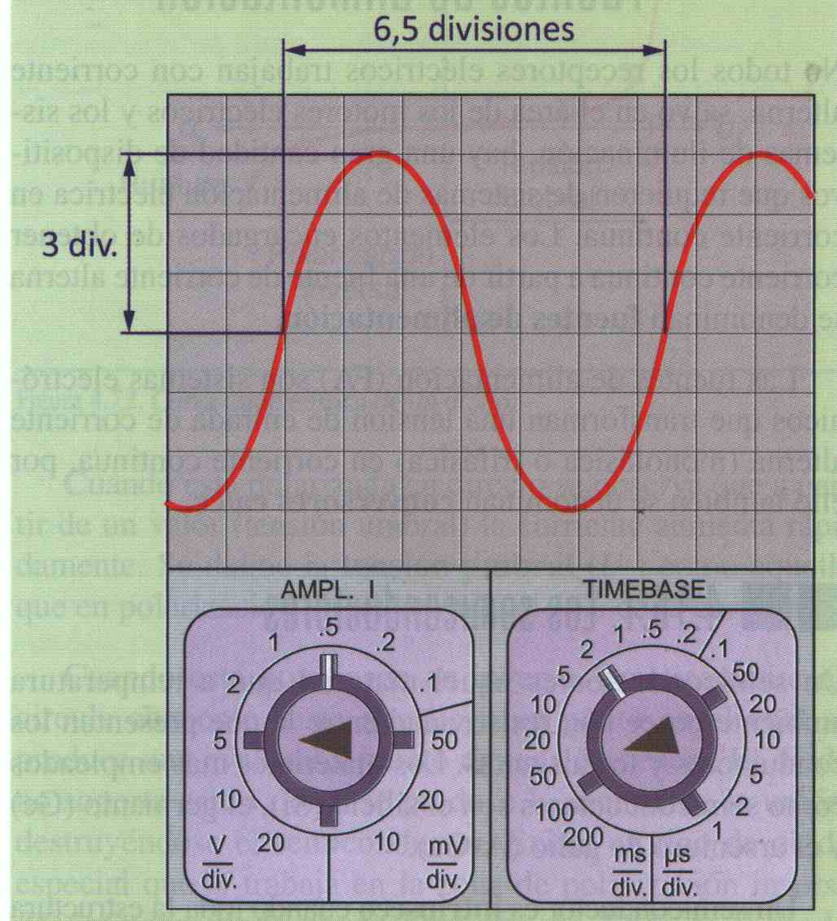
(pág. 81)

Soluciones

Ejercicio 3-1
En un circuito en serie de una resistencia de 40 Ω y un inductor de 79,58 mH, con una fuente de alimentación de 10 V a 60 Hz, calcula la impedancia en formato rectangular y polar.
Dibuja un esquema del circuito y el diagrama de vectores (fasorial) de corriente y tensiones y de impedancias. Escalas 2 V = 1 cm, 0,1 A = 3 cm, 10 Ω = 1 cm.



Impedancia inductiva
Impedancia total
Intensidad
Tensión en R
Tensión en L
 | R | L | Total
E | 8 V ∠-36,87º  (6,4 -j 4,8) V | 6 V ∠53,13º  (3,6 + j4,8) V | (10 +j0) V  10 V ∠0º | V
I | 0,2 A ∠-36,87º  (0,16-j 0,12) A | 0,2 A ∠-36,87º  (0,16-j 0,12) A | 0,2 A ∠-36,87º  (0,16-j 0,12) A | A
Z | (40 +j0) Ω  40 Ω ∠0º | (0 +j30) Ω  30 Ω ∠90º | (40 + j30) Ω  50 Ω ∠36,87º | Ω

Ejercicio 9-1
Completa las tablas para el siguiente circuito e indica el valor de las potencias útil, reactiva y aparente.
- Representa gráficamente tensiones i corrientes (escalas 20 V = 1 cm y 1 A = 1 cm).
- Representa gráficamente las potencias (escala 100 W = 100 VAR = 100 VA = 1 cm ).
- Indica el ángulo entre P y S.
- Representa gráficamente las impedancias (10 Ω = 1 cm).

E = 220 V
50 Hz
R = 60 Ω
I
E_{R}

, ,
 | R | L | C | Total
E | (220 + j 0) V  220 V ∠ 0º | 0 | 0 | (220 + j 0) V  220 V ∠ 0º
I | (3,67 + j 0) A  3,67 A ∠ 0º | 0 | 0 | (3,67 + j 0) A  3,67 A ∠ 0º
Z | (60 + j 0 ) Ω  60 Ω ∠ 0º | 0 | 0 | (60 + j 0 ) Ω  60 Ω ∠ 0º

 | R | X_{L} | X_{C} | Z
P | 806,7 W | 0 | 0 | 0
Q | 0 | 0 | 0 | 0
S | 0 | 0 | 0 | 806,7 VA ∠ 0º

E = E_{R} = 220 V ∠ 0º
I = 3,67 A ∠ 0º
1 A = 1 cm
20 V = 1 cm

100 W = 100 VA = 1 cm

P = 806,7 W
S = 806,7 VA ∠ 0º
ángulo 0º

10 Ω = 1 cm
Z = R = 60 Ω

10 Ω = 1 cm
R = 60 Ω
Ejercicio 9-2
Completa la tabla para el siguiente circuito e indica el valor de las potencias útil, reactiva y aparente.
- Representa gráficamente tensiones i corrientes (escalas 20 V = 1 cm y 1 A = 1 cm)..
- Representa gráficamente las potencias (escala 100 W = 100 VAR = 100 VA = 1 cm ).
- Indica el ángulo entre P y S.
- Representa gráficamente las impedancias (10 Ω = 1 cm).
E = 220 V
50 Hz
L = 191 mH
I
E_{L}

 | R | L | C | Total
E | 0 | (220 + j 0) V  220V ∠ 0º | 0 | (220 + j 0) V  220V ∠ 0º
I | 0 | (3,67 + j 0) A  3,67 A ∠ -90º | 0 | (3,67 + j 0) A  3,67 A ∠ -90º
Z | 0 | (0 + j 60 ) Ω  60 Ω ∠ 90º | 0 | (0 + j 60 ) Ω  60 Ω ∠ 90º

 | R | X_{L} | X_{C} | Z
P en W | 0 | 0 | 0 | 0
Q en VAR | 0 | 806,6 | 0 | 0
S en VA | 0 | 0 | 0 | 806,6 ∠ 90º

1 A = 1 cm
20 V = 1 cm
E = E_{R} = 220 V ∠ 0º
I = 3,67 A ∠ -90º

100 W = 100 VA = 1 cm

Q_{L} = 806,7 VAR
P = 0 W
S = 806,7 VA
ángulo 90º

10 Ω = 1 cm
Z = X _{L} = 60 Ω ∠ 90º

Ejercicio 9-3
Completa la tabla para el siguiente circuito e indica el valor de las potencias útil, reactiva y aparente.
- Representa gráficamente tensiones i corrientes (escalas 20 V = 1 cm y 1 A = 1 cm).
- Representa gráficamente las potencias (escala 100 W = 100 VAR = 100 VA = 1 cm ).
- Indica el ángulo entre P y S.
- Representa gráficamente las impedancias (10 Ω = 1 cm).
E = 220 V
50 Hz
L = 191 mH
I
E_{L}
R = 60 Ω
E_{R}

 | R | L | C | Total
E | (110 - j 110) V  155,6 V ∠ -45º | (110 + j 110) V  155,6 V ∠ 45º | 0 | (220 + j 0) V  220V ∠ 0º
I | (1,837 - j 1,83) A  2,59 A ∠ -45º | (1,837 - j 1,83) A  2,59 A ∠ -45º | 0 | (1,837 - j 1,83) A  2,59 A ∠ -45º
Z | (60 + j 0 ) Ω  60 Ω ∠ 0º | (0 + j 60 ) Ω  60 Ω ∠ 90º | 0 | (60 + j 60 ) Ω  60 Ω ∠ 45º

 | R | X_{L} | X_{C} | Z
P en W | 403,3 | 0 | 0 | 0
Q en VAR | 0 | 403,3 | 0 | 0
S en VA | 0 | 0 | 0 | 570,4 ∠ 45º

E = 220 V ∠ 0º
I = 2,59 A ∠ -45º
E_{R} = 220 V ∠ -45º
E_{L} = 220 V ∠ 45º
20 V = 1 cm
1 A = 1 cm

100 W = 100 VAR = 100 VA = 1 cm

Q_{L} = 403,3 VAR ∠ 90º
P = 403,3 W
S = 507 VA ∠ 45º

10 Ω = 1 cm

Z = X _{L} = 60 Ω ∠ 90º
R = 60 Ω
Ejercicio 9-4
Completa la tabla para el siguiente circuito e indica el valor de las potencias útil, reactiva y aparente.
- Representa gráficamente tensiones i corrientes (escalas 20 V = 1 cm y 0,1 A = 1 cm).
- Representa gráficamente las potencias (escala 30 W = 30 VAR = 30 VA = 1 cm ).
- Indica el ángulo entre P y S.
- Representa gráficamente las impedancias (10 Ω = 1 cm).
E = 220 V
50 Hz
L = 191 mH
I
E_{L}
R = 300 Ω
E_{R}

 | R | L | C | Total
E | (212 - j 42) V  216 V ∠ -11,3º | (8,5 + j 42,3) V  43,1 V ∠ 78,7º | 0 | (220 + j 0) V  220V ∠ 0º
I | (0,705 - j 0,141) A  0,72 A ∠ -11,3º | (0,705 - j 0,141) A  0,72 A ∠ -11,3º | 0 | (0,705 - j 0,141) A  0,72 A ∠ -11,3º
Z | (300 + j 0 ) Ω  300 Ω ∠ 0º | (0 + j 60 ) Ω  60 Ω ∠ 90º | 0 | (300 + j 60 ) Ω  306 Ω ∠ 11,3º

 | R | X_{L} | X_{C} | Z
P en W | 155,13 | 0 | 0 | 0
Q en VAR | 0 | 31 | 0 | 0
S en VA | 0 | 0 | 0 | 158,2 ∠ 11,3º

20 V = 1 cm
0,1 A = 1 cm
E = 220 V ∠ 0º
I = 0,72 A ∠ -11,3º
E_{R} = 220 V ∠ -45º
E_{R} = 215,7 V ∠ -11,3º
E_{L} = 43 V ∠ 78,7º

30 W = 30 VAR = 30 VA = 1 cm
Q_{L} = 31 VAR ∠ 90º
P = 403,3 W
S = 158,2 VA ∠ 11,3º

Ejercicio 9-5
Completa la tabla para el siguiente circuito e indica el valor de las potencias útil, reactiva y aparente.
- Representa gráficamente tensiones i corrientes (escalas 20 V = 1 cm y 1 A = 1 cm)..
- Representa gráficamente las potencias (escala 100 W = 100 VAR = 100 VA = 1 cm ).
- Indica el ángulo entre P y S.
- Representa gráficamente las impedancias (10 Ω = 1 cm).
E = 220 V
50 Hz
L = 191 mH
I
E_{L}
R = 10 Ω
E_{R}

 | R | L | C | Total
E |  |  |  |  | V
I |  |  |  |  | A
Z |  |  |  |  | Ω

 | R | X_{L} | X_{C} | Z
P en W
Q en VAR
S en VA

Ejercicio 12_13
Un circuito RLC serie con L = 0,8 H, C=50 μF y R = 0,5 kΩ, está conectado a una fuente de alimentación de 230 V a 50 Hz.
Determina:
- Representación gráfica de impedancias , escala: 1 cm = 50 Ω
- Intensidad
- Representación gráfica de tensiones y corriente, escalas: 1 cm = 23 V y 1 cm = 0,1 A
- Factor de potencia y representación gráfica de potencias. Expresa la potencia en formato compleja y polar. Escala: 9,3 W, VAR, VA = 1 cm
- Frecuencia de resonancia.
- Capacidad del condensador conectado en paralelo para obtenet un factor de potencia de 0,98.
E = 230 V
50 Hz
L = 0,8 H
I
R = 500 Ω
L = 0,8 H
C = 50 μH

 | R | L | C | Total
E | 215,33 V ∠ -20,6º  (201,6 – j 75,7) V | 108,2 V ∠ 69,4º  (38 + j 101,3) V | 27,4 V ∠ -110,6º  (-9,6 – j 25,7) V | 230 V ∠ 0º  (230 + j 0) V | V
I | 0,43 A ∠ -20,6º  (0,4 – j 0,15) A | 0,43 A ∠ -20,6º  (0,4 – j 0,15) A | 0,43 A ∠ -20,6º  (0,4 – j 0,15) A | 0,43 A ∠ -20,6ºº  (0,4 – j 0,15) A | A
Z | 500 Ω ∠ 0º  (500 + j 0) Ω | 251,33 Ω ∠ 90º  (0 + j 251,33) Ω | 63,66 Ω ∠ -90º  (0 - j 63,66) Ω | 534 Ω ∠ 20,6º  (500 + j 187,67) Ω | Ω

 | R | X_{L} | X_{C} | Z
P en W | 92,7 W ∠ 0º  (92,7 + j 0) W | 0 | 0 | 0
Q en VAR | 0 | 46,6 VAR ∠ 90º  (0 + j 46,6) VAR | 11,8 VAR ∠ -90º  (0 – j 11,8) VAR | 0
S en VA | 0 | 0 | 0 | 99 VA ∠ 20,6º  (92,7 + j 34,8) VA

a)
R = 500 Ω ∠ 0º
X_{L} = 251,33 Ω ∠ 90º
X_{C} = 63,66 Ω ∠ -90º
Z = 534 Ω ∠ 20,6º

E = 230 V ∠ 0º
I = 0,43 A ∠ -20,6º
E_{R} = 215,3 V ∠ -20,6º
E_{L} = 108,2 V ∠ 69,4º
E_{C} = 1,3 V ∠ -116,4º

c)
d) FP = factor de potencia = cos 20,57º = 0,9362

P = 92,7 W ∠ 0º
Q_{L} = 46,6 VAR ∠ 90º
Q_{C} = 11,8 VAR ∠ -90º
S = 99 VA ∠ 20,6º

f)
FP = 0,98 →

→

→

con

→

→→

con→

→

P = 92,7 W ∠ 0º
Q_{L} = 46,6 VAR ∠ 90º
Q_{C1} = 11,8 VAR ∠ -90º
S₁ = 99 VA ∠ 20,6º
S₂ = 94,6 VA ∠ 11,5º
Q_{C2} = 16 VAR ∠ -90º

E = 230 V
50 Hz
L = 0,8 H
I _{total 2}
R = 500 Ω
L = 0,8 H
C₁ = 50 μF
C₂ = 1,52 μF
I _{total 1}
I _{C2}

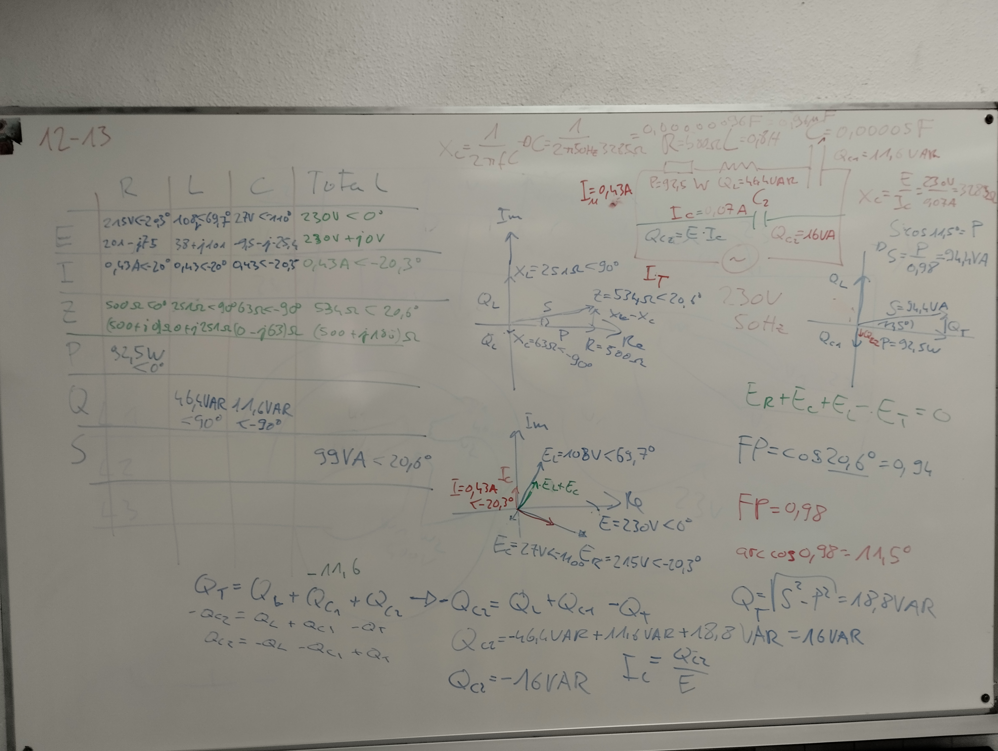

Ejercicio 12_14
Un circuito RLC serie con L = 500 mH, C=50 μF y R = 30 Ω, está conectado a una fuente de alimentación de 200 V a 50 Hz.
Determina:
- Representación gráfica de impedancias. Escala 1 cm = 15 Ω
- Intensidad
- Representación gráfica de tensiones. Escala 32 V = 1 cm y 1 A = 2 cm.
- Factor de potencia y triángulo de potencias. Expresa la potencia en formato compleja y polar. Escala 1 cm = 65 W = 65 VAR = 65 VA
- Frecuencia de resonancia.
- Capacidad del condensador conectado en paralelo para obtenet un factor de potencia de 0,98.

E = 200 V
50 Hz
I
R = 30 Ω
L = 0,5 H
C = 50 μH

 | R | L | C | Total
E | 61,2 V ∠ -72,2º  (18,7 – j 58,2) V | 320,2 V ∠ 17,8º  (304,9 + j 97,9) V | 129,8 V ∠ -162,2º  (-123,6 – j 39,7) V | 230 V ∠ 0º  (230 + j 0) V | V
I | 2 A ∠ -72,2º  (0,6 – j 1,9) A | 2 A ∠ -72,2º  (0,6 – j 1,9) A | 2 A ∠ -72,2º  (0,6 – j 1,9) A | 2 A ∠ -72,2º  (0,6 – j 1,9) A | A
Z | 30 Ω ∠ 0º  (30 + j 0) Ω | 157,1 Ω ∠ 90º  (0 + j 157,1) Ω | 63,66 Ω ∠ -90º  (0 - j 63,66) Ω | 98,1 Ω ∠ 72,2º  (30 + j 93,4) Ω | Ω

 | R | X_{L} | X_{C} | Z
P en W | 124,7 W ∠ 0º  (124,7 + j 0) W | 0 | 0 | 0
Q en VAR | 0 | 652,7 VAR ∠ 90º  (0 + j 652,7) VAR | 264,5 VAR ∠ -90º  (0 – j 264,5) VAR | 0
S en VA | 0 | 0 | 0 | 407,7 VA ∠ 72,2º  (124,6 + j 388,2) VA

R = 30 Ω ∠ 0º
X_{L} = 157,1 Ω ∠ 90º
X_{C} = 63,7 Ω ∠ -90º
Z = 98,1 Ω ∠ 72,2º

E = 200 V ∠ 0º
I = 2 A ∠ -72,2º
E_{R} = 61,2 V ∠ -72,2º
E_{L} = 320,2 V ∠ 17,8º
E_{C} = 129,8 V ∠ -162,2º

P = 124 W ∠ 0º
Q_{L} = 652,7 VAR ∠ 90º
Q_{C1} = 264,5 VAR ∠ -90º
S = 407,7 VA ∠ 72,2º

f)
FP = 0,98 →

→

→

con

→

→→

con→

→

E = 200 V
50 Hz
I _{total 2}
R = 30 Ω
L = 0,5 H
C₁ = 50 μF
C₂ = 28 μF
I _{total 1}
I _{C2}

P = 124 W ∠ 0º
Q_{L} = 652,7 VAR ∠ 90º
Q_{C1} = 63,7 VAR ∠ -90º
S₁ = 407,7 VA ∠ 72,2º
S₂ = 127,2 W ∠ 12,8º
Q_{C2} = 365 VAR ∠ -90º

Estos apuntes son una adaptación de “Lessons In Electric Circuits – Volume II - AC” , del autor Tony R. Kuphaldt.

Traducción y adaptación Paulino Posada
Traducción realizada con la versión gratuita del traductor www.DeepL.com/Translator

